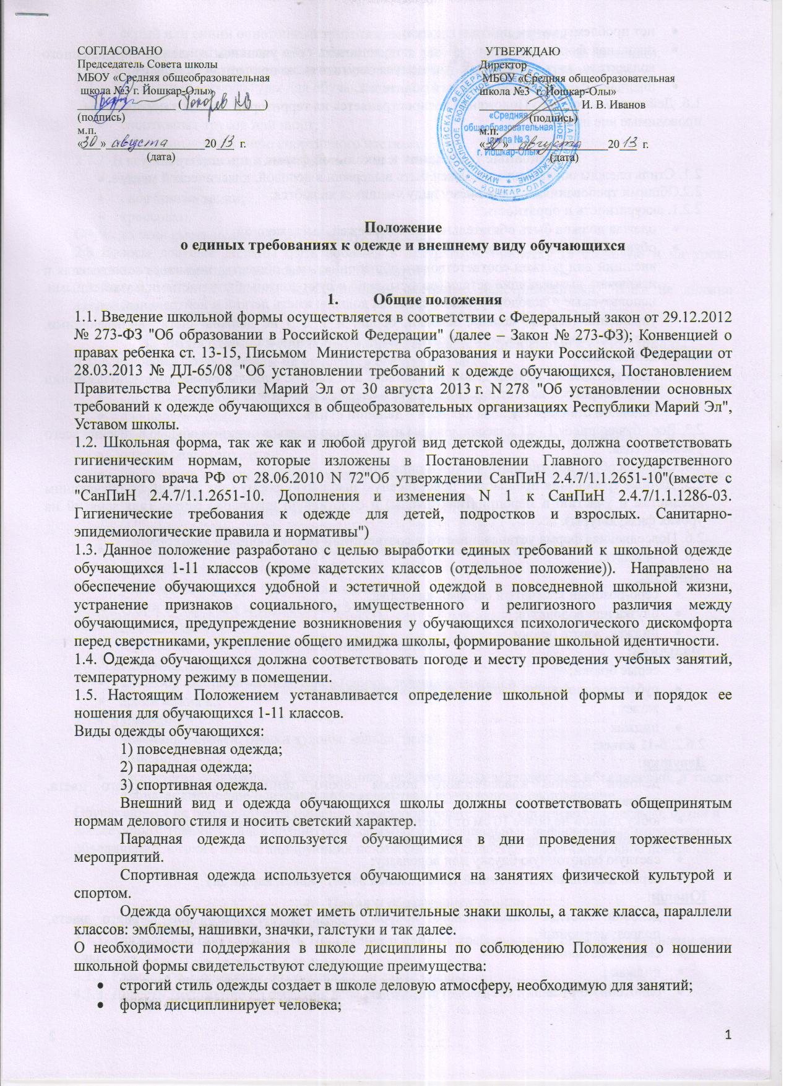
- нет проблемы «в чем пойти в школу»;
- школьная форма помогает ребенку почувствовать себя учеником и членом определенного коллектива, дает возможность учащемуся ощутить свою причастность к школе;
- школьная форма экономит деньги родителей.
1.6. Действие настоящего Положения распространяется на территории школы и мероприятия, проводимые вне школы.

- Основные требования к школьной форме и внешнему виду
2.1. Стиль одежды обучающихся должен быть выдержан в деловой, классической манере.
2.2.Общими требованиями к внешнему виду учащихся являются:
2.2.1. аккуратность и опрятность
- одежда должна быть обязательно чистой, свежей, выглаженной;
- обувь должна быть чистой;
- внешний вид должен соответствовать общепринятым в обществе нормам делового стиля и исключать вызывающие детали (волосы, лицо и руки должны быть чистыми и ухоженными, используемые и дезодорирующие средства должны иметь легкий и нейтральный запах).
- украшения (серьги, кольца, заколки, броши и т. д...) не должны быть вызывающими, соответствовать деловому стилю, нормам техники безопасности.
2.2.2. сдержанность:
- одно из главных правил делового человека при выборе одежды, обуви, при использовании парфюмерных и косметических средств – сдержанность и умеренность;
- основной стандарт одежды для всех – деловой стиль.
2.3. Все обучающиеся 1 - 11 классов должны иметь и пользоваться сменной обувью в течение всего учебного года.
2.4. Сменная обувь должна быть чистой и опрятной.
2.5. Данные требования предлагают повседневную школьную форму (для занятий по обучающим предметам и участию в мероприятиях школы) и спортивную школьную форму (для занятий на уроках физкультуры).
2.6. Повседневная форма устанавливается в соответствии со следующими критериями:
2.6.1. 1-4 класс:
Девочки:
- серо-розовый клетчатый сарафан или юбка;
- блузка или водолазка;
- пиджак, жакет, брюки.
Мальчики:
- серые брюки;
- рубашка однотонная, светлых оттенков или водолазка;
- жилет ;
- пиджак .
2.6.2. 5-11 класс:
Девушки:
- деловой костюм классического покроя серого, тёмно-синего или чёрного цвета, подразумевающий:
- юбку длиной не более 10 см от колена, либо не плотно обтягивающие брюки;
- пиджак без ярких деталей и аксессуаров ;
- светлую однотонную блузку или водолазку;
- серый или синий однотонный трикотажный жилет (жакет, кардиган) .
Юноши:
- деловой костюм классического покроя серого, тёмно-синего или чёрного цвета, подразумевающий:
- свободные брюки;
- пиджак ;
- однотонную рубашку, светлых оттенков;
- серый или синий однотонный трикотажный жилет (жакет, кардиган);
- галстук (в праздничные дни – обязательно, в повседневной жизни – по желанию).
2.7. Спортивная форма устанавливается в соответствии со следующими критериями:
2.7.1. На занятиях физкультуры для обучающихся 1-11 классов допускается ношение:
- футболок;
- спортивных трусов или шорт;
- спортивных брюк либо спортивного костюма.
2.7.2. В качестве обуви должны служить:
- кеды;
- спортивные тапки;
- кроссовки.
Обувь должна иметь нескользящую, светлую подошву.
2.8. Волосы девушек должны быть собраны в аккуратную прическу (в столовую и на уроки девушки с распущенными волосами не допускаются).
2.9. Волосы юношей должны быть чистыми, аккуратно подстриженными. Челка не должна закрывать глаза.

- Виды одежды и проявления внешнего вида, запрещенные в стенах школы
3.1. К деловому стилю одежды не относятся следующие виды:
3.1.1. одежды и обуви:
- спортивная одежда (спортивный костюм или его детали);
- джинсовая одежда;
- одежда для активного отдыха (шорты, толстовки, майки и футболки с символикой и т.п.);
- одежда бельевого стиля;
- прозрачные платья, юбки и блузки, в том числе одежда с прозрачными вставками, а также мини-юбки;
- декольтированные платья и блузки;
- вечерние туалеты;
- слишком короткие блузки, открывающие часть живота или спины;
- одежда из кожи (кожзаменителя);
- облегающие фигуру брюки, платья, юбки;
- туфли на высоком каблуке (более 5 см);
3.1.2. внешнего вида волос:
- окрашивание волос в неестественные оттенки;
3.1.3. макияжа и маникюра:
- маникюр экстравагантных тонов (синий, зеленый, черный и т. п.);
- яркий макияж;
3.1.4. украшений:
- массивные серьги, броши кулоны, кольца, цепи;
- пирсинг;
- аксессуары с символикой асоциальных неформальных молодежных объединений, а также пропагандирующие психоактивные вещества и противоправное поведение.
Обучающимся не рекомендуется ношение в общеобразовательных организациях одежды, обуви и аксессуаров с травмирующей фурнитурой, символикой асоциальных неформальных молодежных объединений, а также пропагандирующих психоактивные вещества и противоправное поведение.

- Права и обязанности сторон
  - Со стороны администрации школы:
4.1.1. Согласно Уставу утвердить Положение о единых требованиях к одежде и внешнему виду учащихся.
4.1.2. Разместить Положение на официальном сайте школы.
4.1.3. Довести Положение до сведения всех работников школы.
4.1.4. Классным руководителям довести Положение до сведения обучающихся и их родителей (законных представителей).
4.1.5. Проводить дни специального контроля в школе по выполнению Положения.
4.2. Со стороны обучающихся:
4.2.1. Обучающийся имеет право выбирать школьную форму в соответствии с утвержденными стандартами, установленными школьным Уставом и данным «Положением единых требований к одежде и внешнему виду учащегося».
4.2.2. Обучающийся обязан носить повседневную школьную форму в течение всего учебного года.
4.2.3. Обучающийся обязан заботиться о содержании школьной формы в чистоте, относиться к ней бережно. Спортивная форма приносится учащимися с собой в дни уроков физической культуры.
4.2.4. В дни проведения торжественных линеек, праздников учащиеся обязаны быть одетыми в рубашки, блузы строго белого однотонного цвета. У девочек начальной школы колготы должны быть белого цвета без рисунка, у девушек средней и старшей школы – телесного цвета.
4.2.5. Обучающиеся имеют право самостоятельно подбирать цвета рубашек и блузок к школьному костюму в повседневной жизни. Однако, они должны быть светлых, однотонных расцветок.
4.2.6. В календарный период без отопления допускается ношение джемперов, свитеров и пуловеров однотонных неярких оттенков.
4.2.7. Обучающийся обязан строго выполнять правила данного Положения в течение всего года.
4.3. Со стороны родителей:
4.3.1. Родители обучающихся обязаны обеспечить своих детей школьной формой, соответствующей требованиям Положения при поступлении ребенка в 1-ый класс в начале учебного года, и делать это по мере необходимости, вплоть до окончания обучающимися школы.
4.3.2. Родители обязаны контролировать внешний вид обучающихся перед выходом в школу в строгом соответствии с требованиями Положения.

- Меры административного воздействия
5.1. Несоблюдение обучающимися данного Положения является нарушением Устава школы, решения Совета школы и Правил поведения учащихся в школе.
5.2. К обучающимся, не выполняющим требования Положения о школьной форме и внешнему виду, могут быть применены следующие меры воздействия:
5.2.1. Замечание классного руководителя и учителей.
5.2.2. Запись в дневнике с целью привлечь внимание родителей к несоблюдению правил Положения.
5.2.3. Запись фамилии учащегося, не соблюдающего Положения в специальном журнале.
5.2.4. Вызов обучающегося, регулярно не соблюдающего данное Положение, на заседание Совета школы для проведения беседы.
5.2.5. Вызов обучающегося, многократно не соблюдающего данное Положение, на заседание Совета школы вместе с родителями для проведения беседы о необходимости соблюдения Положения.
5.3. К обучающимся, не выполняющим требования Положения о школьной форме и внешнему виду, могут быть применены меры воздействия указанные в «Положении о правилах поощрения и взыскания обучающихся школы» (кроме исключения из школы).

